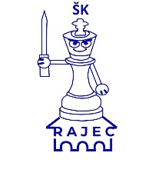
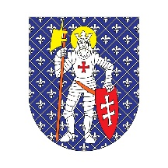
ŠACHOVÝ KRÁĽ MESTA RAJEC
17. ročník turnaja

Mesto RAJEC a Šachový klub Rajec pozývajú všetkých priaznivcov kráľovskej hry na 17. ročník šachového turnaja ŠACHOVÝ KRÁĽ MESTA RAJEC, ktorý sa uskutoční v sobotu 02.decembra 2023 o 9:45 hod. v Základnej škole Lipová v Rajci.

Usporiadateľ: Šachový klub Rajec v spolupráci s oddelením kultúry Mesta Rajec
Termín: 02.decembra 2023 (sobota)
Miesto: Základná škola Lipová 2, Rajec
Riaditeľ turnaja: Bc. Ján Uhlárik
Rozhodca: Ing. Tibor Haás
Prezentácia: 02.decebmra 2023 v čase od 8:45 do 9:30 v hracej miestnosti

TURNAJ A turnaj je súčasťou seriálu GPX
Právo účasti: Narodení v roku 2010 a mladší a FIDE ELO k 1.9.2023 <= 1400 bodov alebo bez FIDE ELO
Hrací system: Švajčiarsky systém na 7 kôl
Tempo hry: 2x15 minút
Ceny pre kategórie: Prví traja v kategóriách:
- C08 (chlapci) a D08 (dievčatá) do 8 rokov - narodení 01.01.2016 a mladší
- C11 a D11 – narodení 01.01.2013 a mladší
- C14 a D14 – narodení 01.01.2010 a mladší
- Cena pre prvých troch Rajčanov v celkovom poradí
Všetky deti budú odmenené
Štartovné: 4,00 €, prihlásení po termíne 5,00 €
Kapacita hracej miestnosti: 80 hráčov

TURNAJ B
Právo účasti: Všetci ostatní hráči, ktorí nespĺňajú podmienky účasti v turnaji A
Hrací system: Švajčiarsky system na 7 kôl podľa pravidiel FIDE
Tempo hry: 2x15 minút
Ceny: Poháre pre prvých troch v turnaji
Cena pre najlepšieho Rajčana
Štartovné: 6,00 €
Kapacita hracej miestnosti: 30 hráčov

Prihlášky: Najneskôr do 30.11.2023 na adresu: info@sachrajec.sk alebo tel: 0915 076 688. Do prihlášky prosím uveďte meno, priezvisko a dátum narodenia, šachový klub (škola, CVČ,…).

